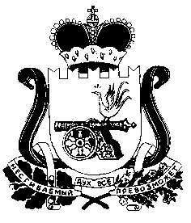
СОВЕТ ДЕПУТАТОВ
ИЗВЕКОВСКОГО СЕЛЬСКОГО ПОСЕЛЕНИЯ
НОВОДУГИНСКОГО РАЙОНА СМОЛЕНСКОЙ ОБЛАСТИ

РЕШЕНИЕ

от 14 ноября 2019 года № 25

О внесении изменений в решение Совета депутатов Извековского сельского поселения Новодугинского района Смоленской области от 13.11.2018 № 48

В соответствии с Налоговым кодексом Российской Федерации, Федеральным законом от 06.10.2003 № 131-ФЗ «Об общих принципах организации местного самоуправления в Российской Федерации», Уставом Извековского сельского поселения Новодугинского района Смоленской области

Совет депутатов Извековского сельского поселения Новодугинского района Смоленской области

РЕШИЛ:
1. Внести в решение Совета депутатов Извековского сельского поселения Новодугинского района Смоленской области от 13.11.2018 № 48 (в редакции от 25 июня 2019 года № 18) «О налоге на имущество физических лиц на территории Извековского сельского поселения Новодугинского района Смоленской области»следующие изменения:
1) В пункте 2 слова «указанная в Едином государственном реестре недвижимости по состоянию на» заменить словами «внесенная в Единый государственный реестр недвижимости и подлежащая применению с»;
2) В абзаце шестом пункта 3 слово «, предоставленных» и слово «, дачного» исключить.
2. Опубликовать настоящее решение в Новодугинской районной газете «Сельские зори».
3. Настоящее решение вступает в силу со дня его официального опубликования.

Глава муниципального образования
Извековское сельское поселение
Новодугинского района Смоленской области Л.П. Суворова

